Correcciones cuaderno de estudio 07_03



Cambiar por: a centralizar y unificar el poder

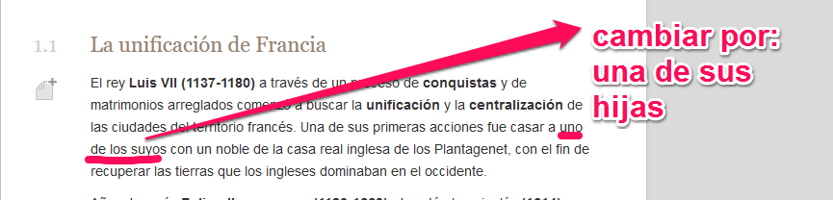

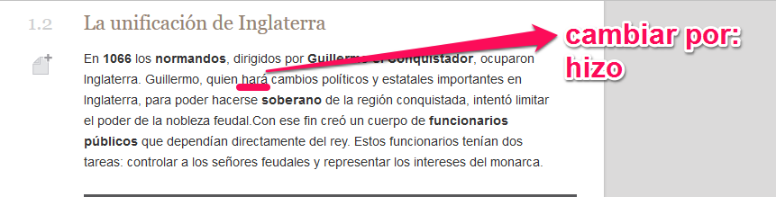

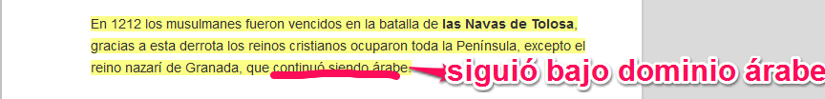

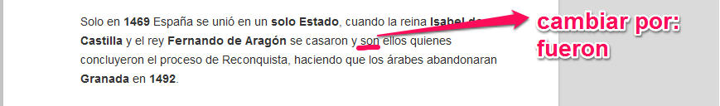

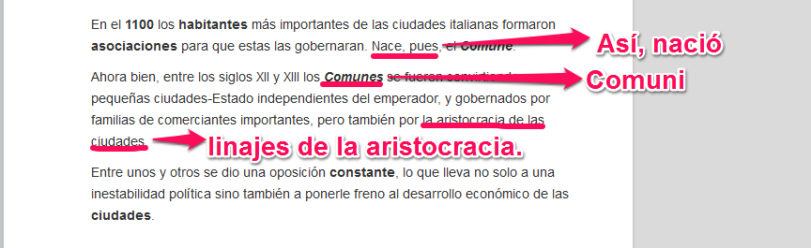

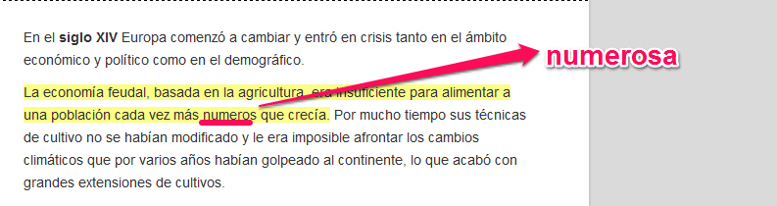

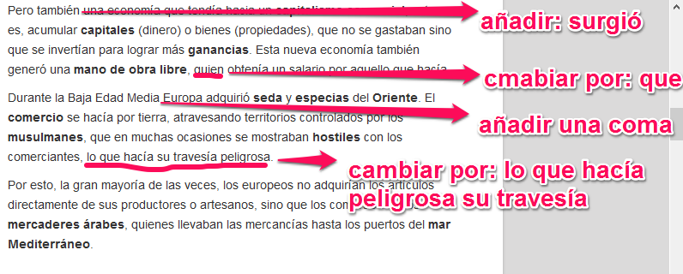

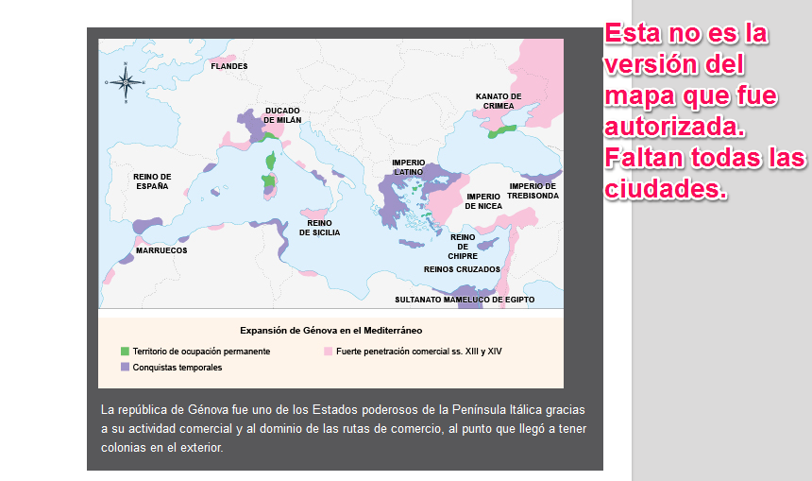

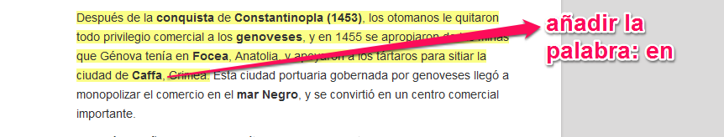

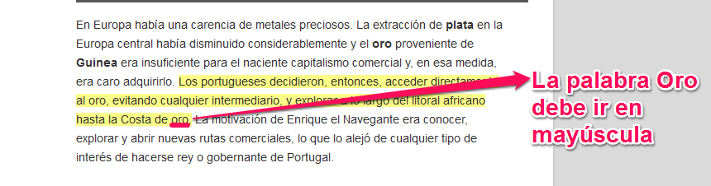

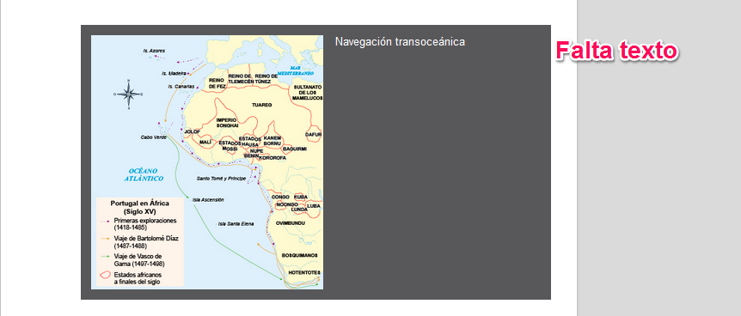

El texto debe ser el siguiente: La exploración portuguesa de las costas africanas tuvo como objetivo encontrar rutas marítimas mediante las cuales comerciar directamente mercancías como el oro, la pimienta malagueta y los esclavos, evitando recurrir a los intermediarios árabes que controlaban las rutas comerciales terrestres que atravesaban el desierto del Sahara. Como resultado, los portugueses establecieron contacto directo con culturas africanas como Benin, Congo y Monomotapa.

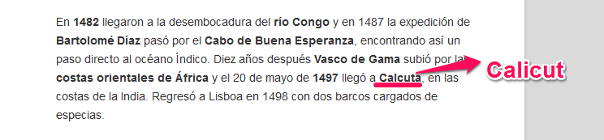

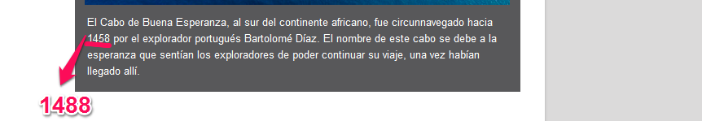

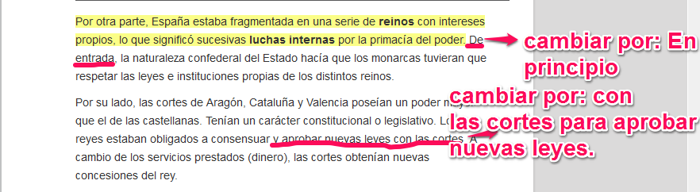

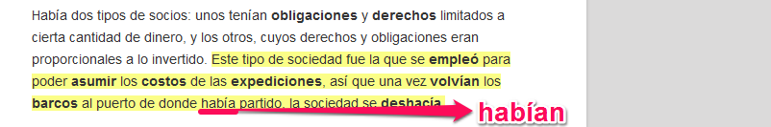

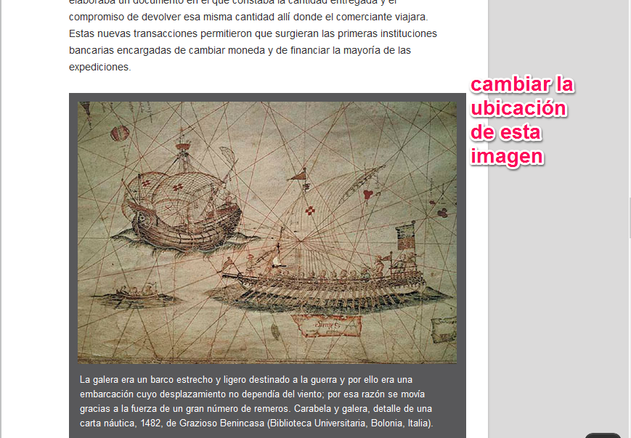

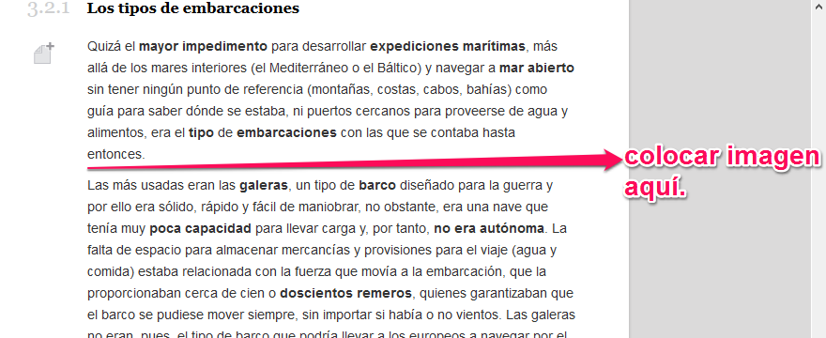

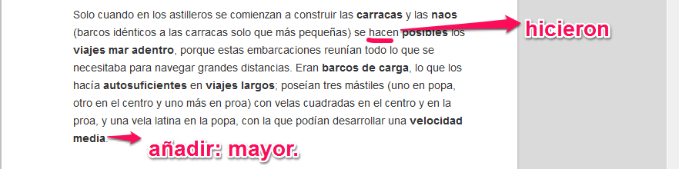

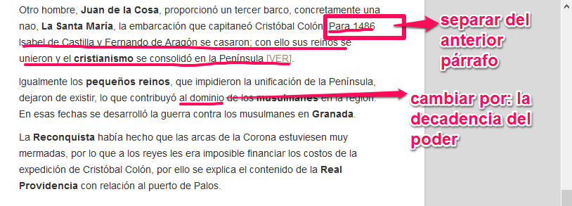

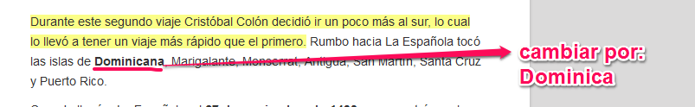

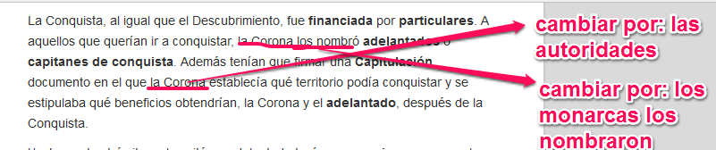

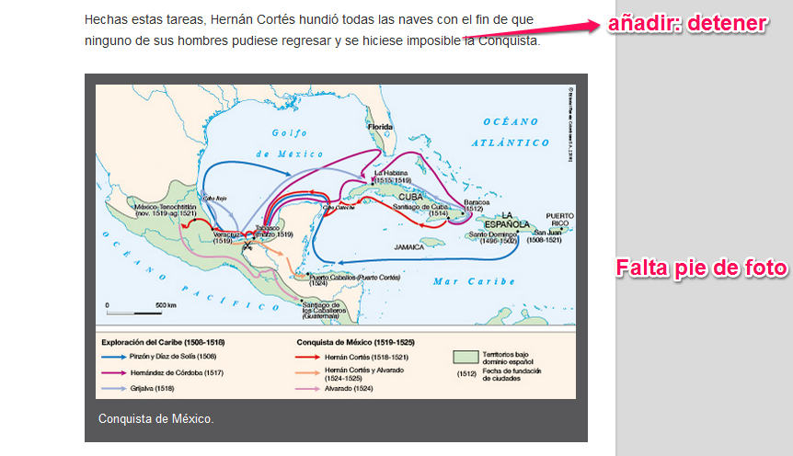

Añadir el siguiente pie de imagen: Cuando Cristóbal Colón descubrió Cuba, pensó que se trataba de una porción del continente asiático y rechazó explorarla en su totalidad. En los años posteriores, se descubrió que se trataba de una isla, por lo cual distintos navegantes realizaron viajes con la finalidad de encontrar tierra firme. Como resultado, se exploraron las costas del golfo de México y se entablaron contactos con las culturas indígenas que habitaban sus costas.

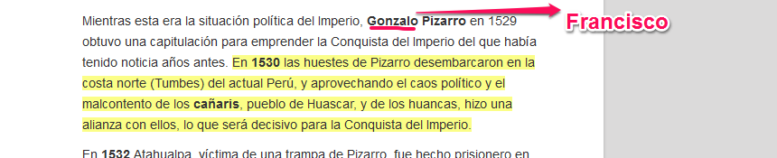

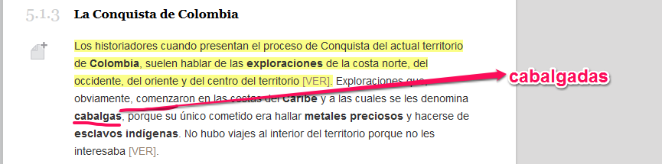

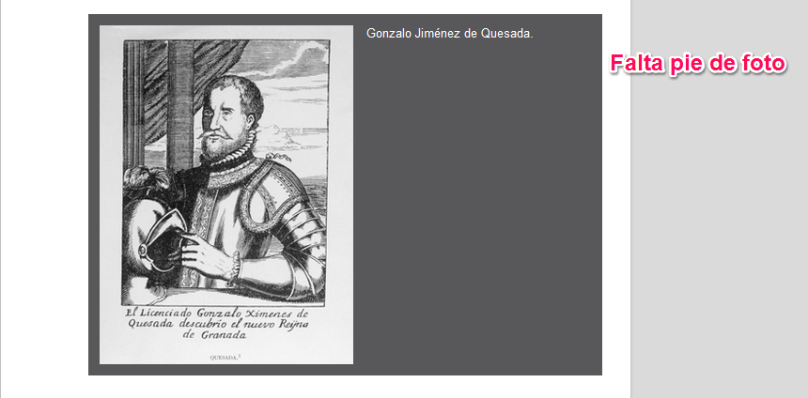

Añadir el siguiente pie de imagen: Gonzalo Jiménez de Quesada adelantó la conquista del altiplano cundiboyacense después de que la gobernación de Santa Marta le encargara un viaje de exploración en el cual debía remontar el curso del río Magdalena, viaje que habían intentado otros conquistadores sin éxito. Sin embargo, el principal objetivo del viaje era encontrar la mítica ciudad de Eldorado, que Quesada creyó encontrar cuando se encontró con la cultura muisca.

